672. Германиевый кристалл, ширина Δε запрещенной зоны в котором равна 0,72 эВ, нагревают от температуры T1 = 0°С до температуры T2 = 15°С. Во сколько раз возрастет его удельная проводимость?

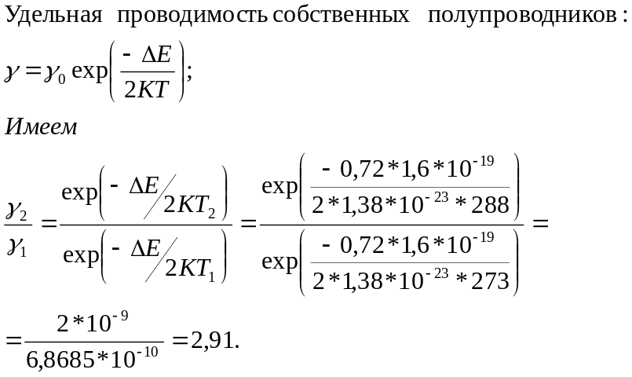ΔE=0,72 эВ
t₁=0º C
t₂=15º C
γ₂/γ₁ - ?

